**旭说金市 | 俄乌停火令避险回吐，金银冲高受阻**

齐盛期货刘旭峰 投资咨询资格Z0018499

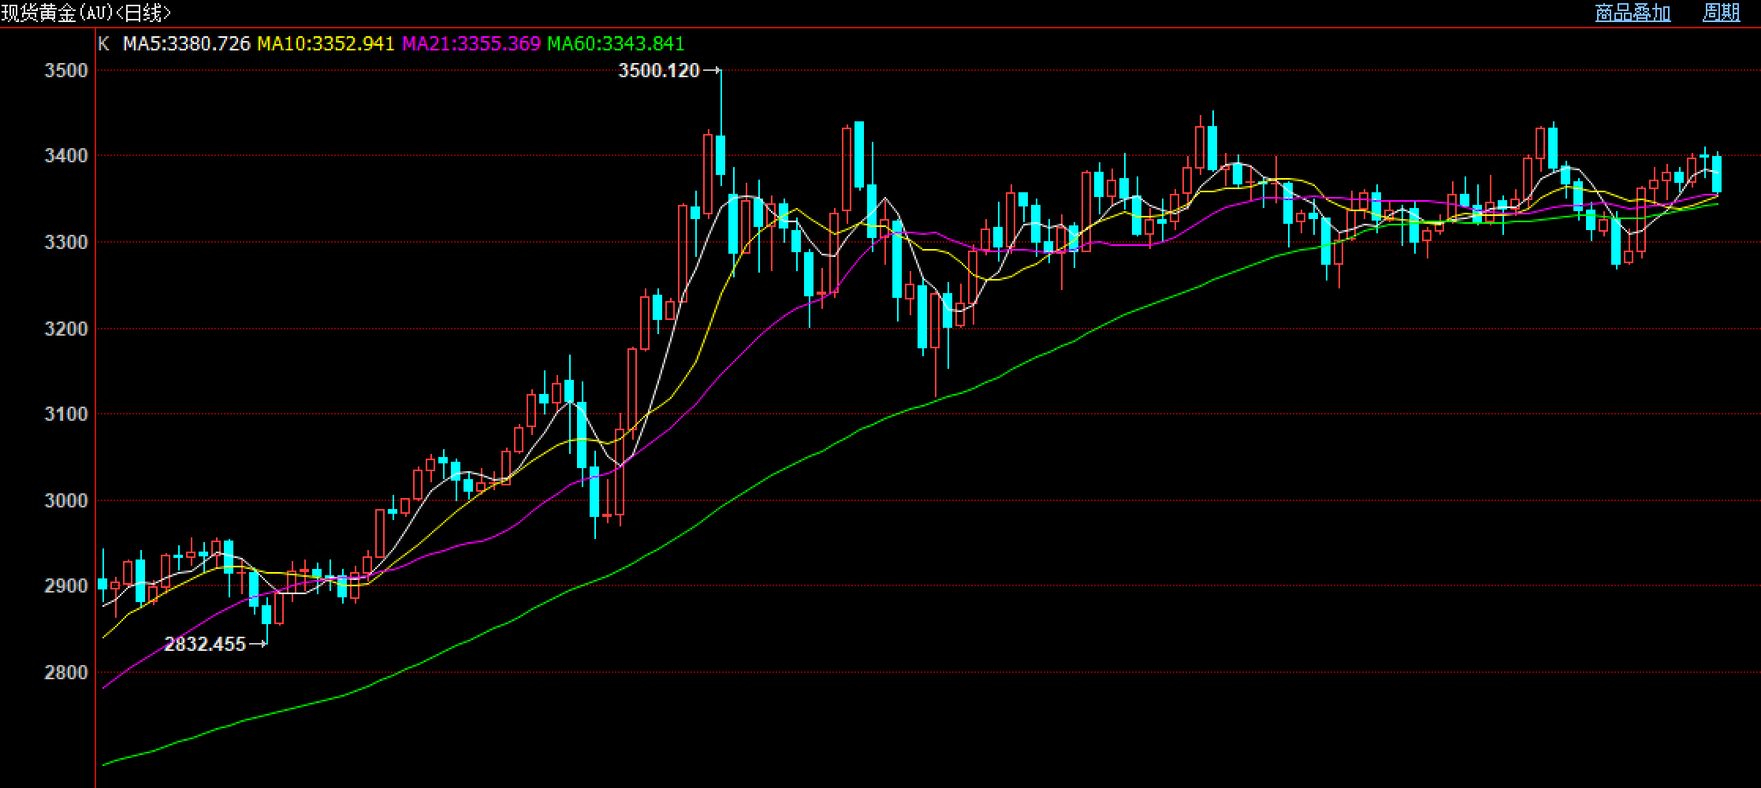

周末特朗普表示俄罗斯与乌克兰将永久停火，并将于8月15日与普京在美国阿拉斯加州会晤，特朗普称俄乌和平协议涉及“领土交换”。受此影响，金银周一整体呈回调走势。截止下午收盘，沪金主力收至779.48元/克，下跌0.81%，沪银主力收至9210元/千克，下跌0.72%。

就俄乌停火这件事来说本身影响并不大，因为已经持续了近三年半的时间，只是当前市场基本面多空逻辑都不是很强，市场就会扩大一些相对影响有限事情的反应。但是俄乌停火问题也存在变数，因为这背后涉及相关交易，尤其是“领土交换”“领土分割”，所以停火协议可能并非一簇而就，或存在反复预期。

另外，明日将公布美国7月CPI数据，市场普遍预期略微反弹，CPI年率同比预期值2.8%，前值2.7%、核心CPI年率同比预期值3%，前值2.9%。我们之前一直在强调，因为关税政策的影响美国通胀确实存在反弹风险，但只要没有发生大规模的风险事件，通胀大幅反弹的可能性很小，因此基本不会改变美联储降息路径。

技术面来看，黄金再度回落至盘整区间内，但价格重心在均线组上方；白银高位整理。

观点：短线整理，大周期继续向上关注前高压力有效性。

免责声明

本报告内容形成采用的基础数据信息均来源于公开资料，我公司对这类信息的准确性和完整性不做任何保证，也不保证所包含的信息和报告中得出结论及给出的建议不会发生任何变更。我们已力求报告内容的客观、公正，但文中的观点、结论和建议仅供参考。交易者据此做出的任何交易决策与本公司和作者无关，本公司不承担交易者对此作出交易决策而产生的任何风险，亦不对交易者作出此类交易决策做任何形式的担保。本报告版权为我公司所有，未经书面许可，任何机构和个人不得以任何形式对本报告全部或部分内容翻版、复制发布，如引用、刊发，须注明出处为山东齐盛期货有限公司，且不得对本报告进行有悖原意的引用、删节和修改。未经授权的侵权行为与我公司无关，我公司对侵权行为给公司造成的声誉、经济损失保留追诉权利。